Презентация к лабораторной работе №9

Бабина Ю.О.

# Цель работы

Познакомиться с операционной системой Linux. Получить практические навыки работы с редактором Emacs.

# Ход работы

## Работа с первым файлом в emacs.

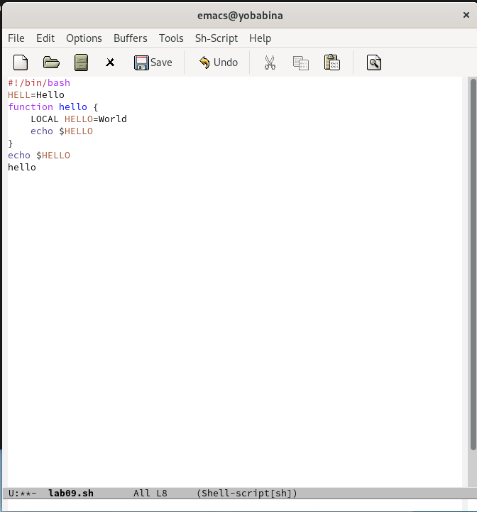

написание текста

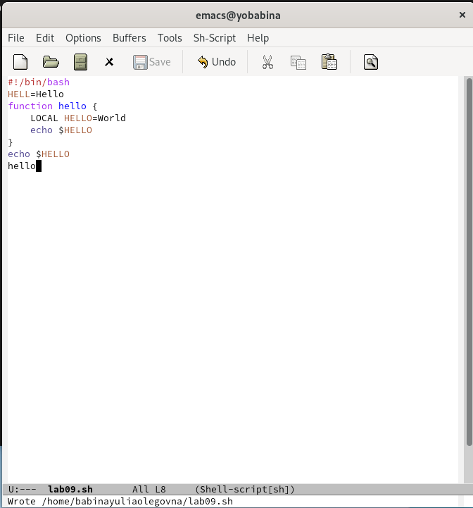

сохранение файла

## Работа c текстом

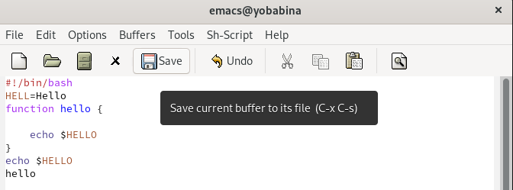

работа с текстом

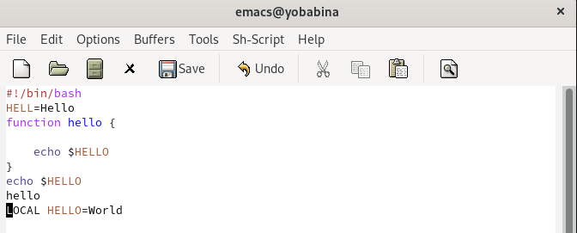

работа с текстом

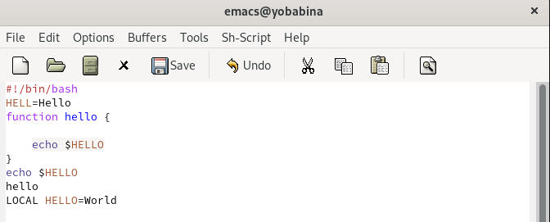

работа с текстом

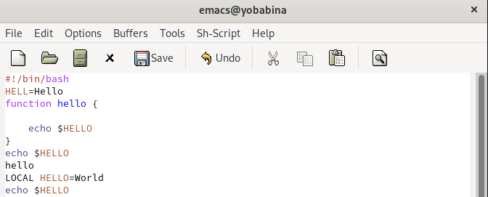

работа с текстом

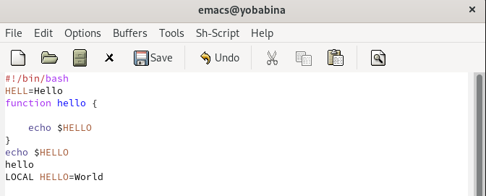

работа с текстом

## Работа c курсором

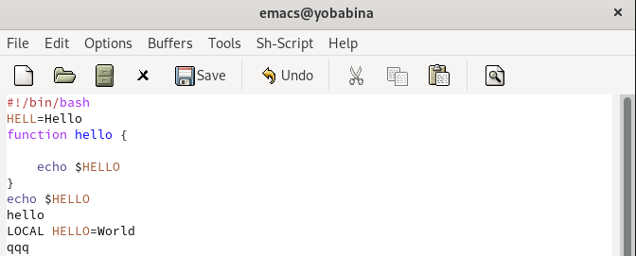

работа с курсором

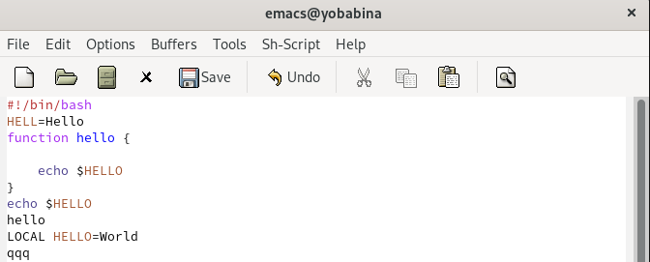

работа с курсором

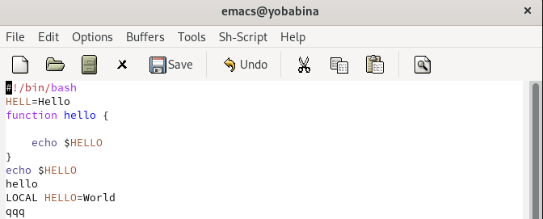

работа с курсором

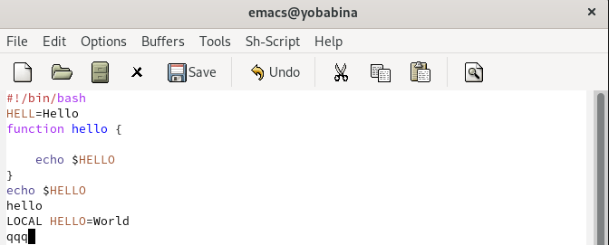

работа с курсором

## Управление буферами

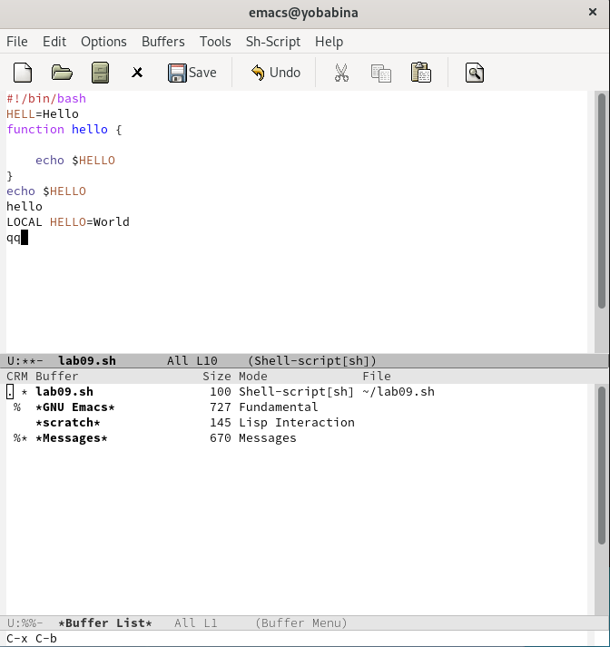

управление буферами

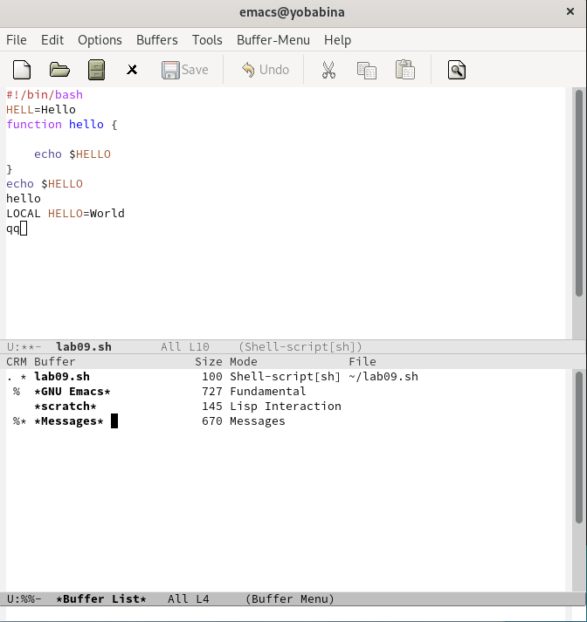

управление буферами

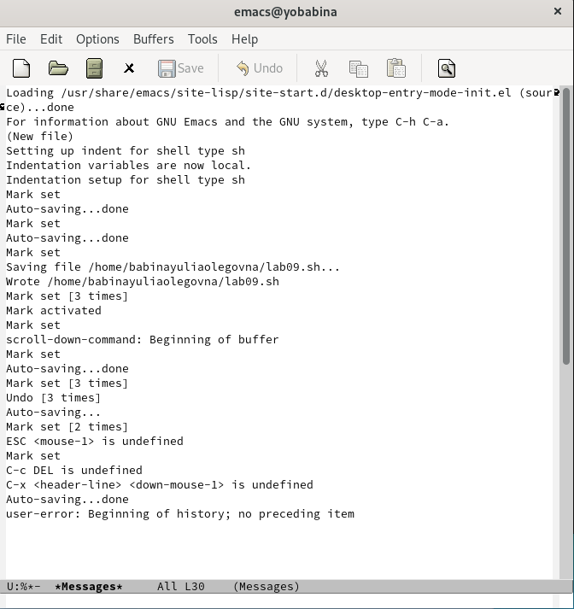

управление буферами

## Управление окнами

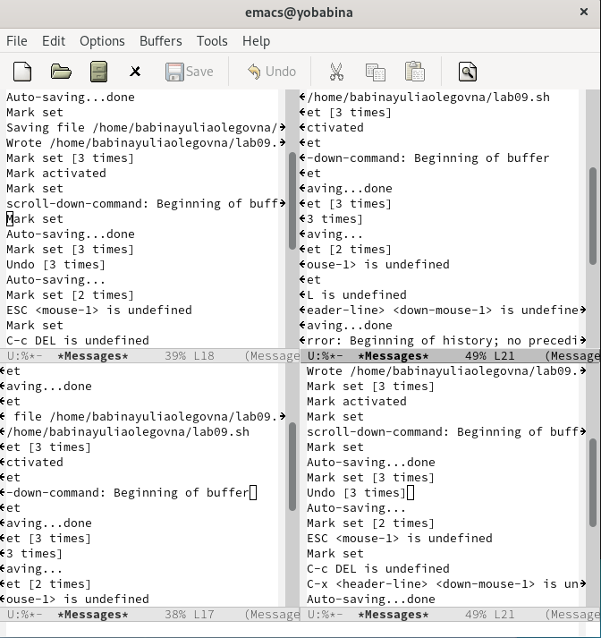

управление окнами

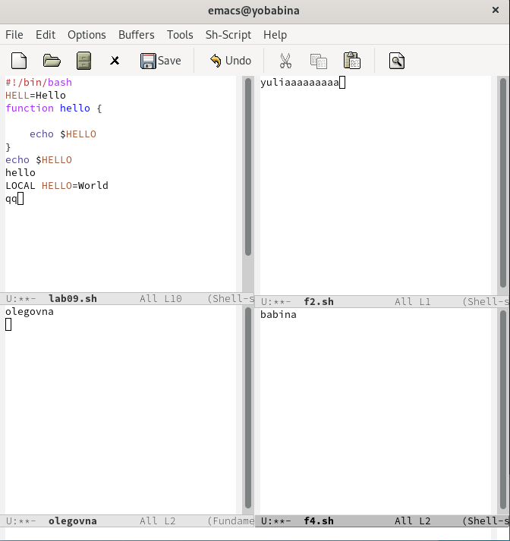

управление окнами

## Режим поиска

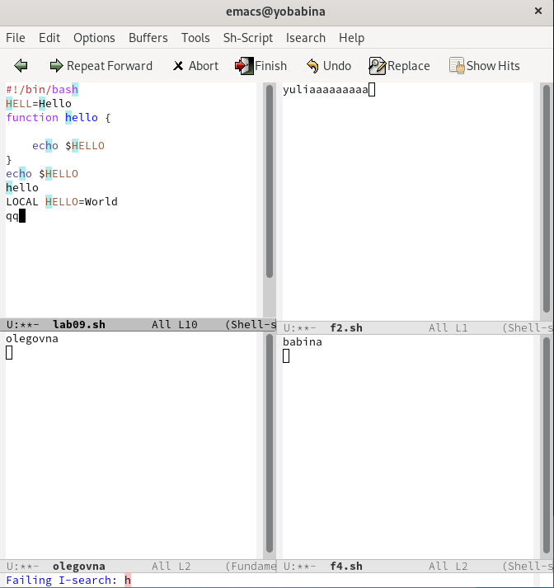

режим поиска

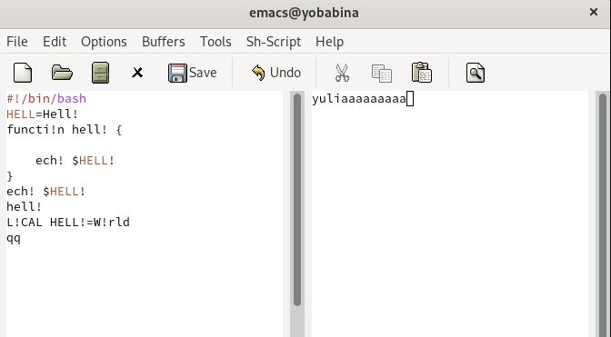

режим поиска

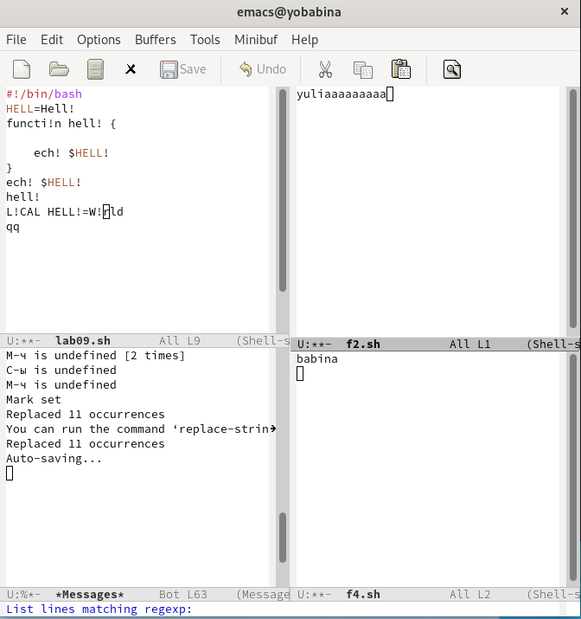

режим поиска

# Вывод

В ходе данной лабораторной работы я познакомилась с операционной системой Linux. Получила практические навыки работы с редактором Emacs.